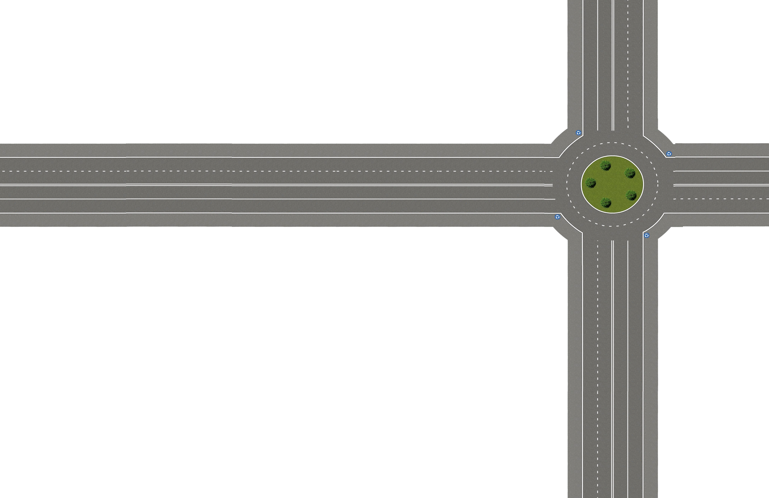
росморпорт
ЧЕРНОМОРТРАНСНЕФТЬ
180 лет городу
гор. дума
год Добровольца
БАЙКЕРЫ
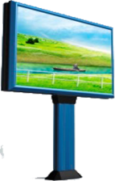
Администрация
портов
ФЛАГ
РОСИИ
пост№1
оркестр
знаменосцы
Нац. Общества
Общ. орг
партии

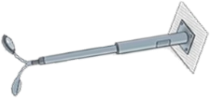
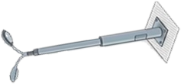
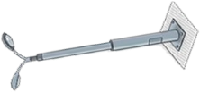
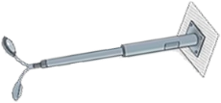
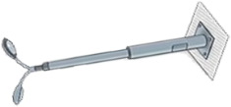
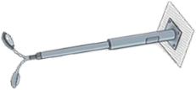
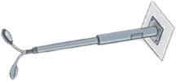
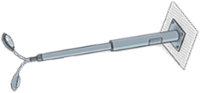
НМТП
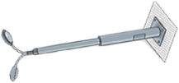
3
столб
4
столб
1
столб
2
столб
5
столб
9
столб
7
столб
6
столб
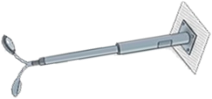
УССТ 4
10
столб
11
столб
8
столб
12
столб
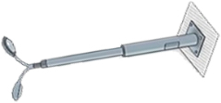
ученики 1-11 кл
Школьники
студенты
13
столб
Фонарный
столб
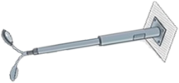
Молод объединения
14
столб

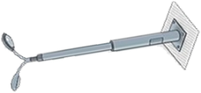
ИНТЕЛЛИГЕНЦИЯ
15
столб
16
столб
велосипедисты
СПОРТСМЕНЫ
17
столб
18
столб
19
столб

Знаменосцы | Кириллюк Ю.А. | 6 | НМТП |  | 300
Оркестр | Матвейчук В.В. | 28 | УССТ 4 |  | 300
Пост № 1 | Кушпель В.А. | 30 | Ученики 1-11 кл | Александрова Т.Ф. | 70
Флаг России | Котляр О.И. | 130 | Школьники  студенты | Котляр О.И.  Александровна Т.Ф. | 170
Городская Дума | Коваленко А.Ф.  Бабаев М.А. | 200 | Молодежные  Объединения | Котляр О.И.  Александровна Т.Ф. | 485
Год Добровольца | Котляр О.И.  Середа Е.И. | 60 | Интеллигенция | Дрюма Е.В.  Мун В.Р  Матвейчук В.В,  Никишин А.И. | 162
Партии | Михайличенко Д. | 200 | Национальные  Общества, общественные организации | Сумбулова Л.Н.  Студенцов С.И. | 200
Администрация портов |  | 100 | Спортсмены | Гурский А.И. | 1290
РОСМОРПОРТ |  | 100 | Велосипедисты | Корнеев П.В. | 60
Черномортранснефть |  | 700 | Байкеры | Пахолкин В.А. | 60

